BỘ GIAO THÔNG VẬN TẢI  ------- | CỘNG HÒA XÃ HỘI CHỦ NGHĨA VIỆT NAM  Độc lập - Tự do - Hạnh phúc  ---------------
Số: 1578/QĐ-BGTVT | Hà Nội, ngày 30 tháng 05 năm 2017

QUYẾT ĐỊNH
VỀ VIỆC BAN HÀNH HƯỚNG DẪN TẠM THỜI XÂY DỰNG GỜ GIẢM TỐC, GỒ GIẢM TỐC TẠI VỊ TRÍ ĐƯỜNG BỘ GIAO CẮT CÙNG MỨC VỚI ĐƯỜNG SẮT.
BỘ TRƯỞNG BỘ GIAO THÔNG VẬN TẢI
Căn cứ Nghị định số 12/2017/NĐ-CP ngày 10/02/2017 của Chính phủ quy định chức năng, nhiệm vụ, quyền hạn và cơ cấu tổ chức của Bộ Giao thông vận tải;
Xét đề nghị của Tổng cục Đường bộ Việt Nam tại công văn số 2391/TCĐBVN-ATGT ngày 26/4/2017 về việc phê duyệt, ban hành Dự thảo Hướng dẫn tạm thời xây dựng gờ giảm tốc, gồ giảm tốc trên đường ngang, đường dân sinh giao với đường sắt;
Theo đề nghị của Vụ trưởng Vụ Khoa học công nghệ,
QUYẾT ĐỊNH:
Điều 1. Ban hành kèm theo Quyết định này “Hướng dẫn tạm thời xây dựng gờ giảm tốc, gồ giảm tốc tại vị trí đường bộ giao cắt cùng mức với đường sắt”.
Điều 2. Quyết định này có hiệu lực kể từ ngày ký.
Điều 3. Chánh Văn phòng Bộ, các Vụ trưởng, Tổng cục trưởng Tổng cục Đường bộ Việt Nam, Cục trưởng Cục QLXD&CL CTGT, Cục trưởng Cục Đường sắt Việt Nam, Viện trưởng Viện Khoa học và Công nghệ GTVT, Tổng Giám đốc Tổng công ty Đường sắt Việt Nam và Thủ trưởng các cơ quan, tổ chức và cá nhân có liên quan chịu trách nhiệm thi hành Quyết định này./.

Nơi nhận:  - Như điều 3;  - Bộ trưởng (để b/c);  - Các Thứ trưởng Bộ GTVT;  - Các Ban QLDA thuộc Bộ;  - Các Sở GTVT tỉnh, thành phố trực thuộc Trung ương;  - VEC; CIPM; TEDI, TEDIS, Tư vấn Trường Sơn;  - Cổng thông tin điện tử Bộ GTVT;  - Lưu: VT, KHCN (12). | KT. BỘ TRƯỞNG  THỨ TRƯỞNG  Nguyễn Ngọc Đông

HƯỚNG DẪN TẠM THỜI
XÂY DỰNG GỜ GIẢM TỐC, GỒ GIẢM TỐC TẠI VỊ TRÍ ĐƯỜNG BỘ GIAO CẮT CÙNG MỨC VỚI ĐƯỜNG SẮT
(Ban hành kèm theo Quyết định số 1578/QĐ-BGTVT ngày 30 tháng 5 năm 2017 của Bộ trưởng Bộ Giao thông vận tải)
1. Phạm vi áp dụng
Tài liệu này hướng dẫn tạm thời về vị trí, kích thước và cách bố trí gờ giảm tốc, gồ giảm tốc tại vị trí đường bộ giao cắt đồng mức với đường sắt nhằm cảnh báo cho người điều khiển phương tiện xe cơ giới đường bộ biết để giảm tốc độ khi đi qua khu vực điểm giao cắt với đường sắt.
2. Tài liệu viện dẫn
Các tài liệu viện dẫn sau là rất cần thiết cho việc áp dụng Hướng dẫn tạm thời này. Đối với các tài liệu viện dẫn ghi năm công bố thì áp dụng bản được nêu. Đối với các tài liệu viện dẫn không ghi năm công bố thì áp dụng phiên bản mới nhất, bao gồm cả các sửa đổi, bổ sung (nếu có).
QCVN 41:2016/BGTVT Quy chuẩn kỹ thuật Quốc gia về Báo hiệu đường bộ.
TCVN 8791: 2011 Sơn tín hiệu giao thông - Vật liệu đường phản quang nhiệt dẻo - Yêu cầu kỹ thuật, phương pháp thử, thi công và nghiệm thu.
TCVN 8819:2011 Mặt đường bê tông nhựa nóng - Yêu cầu thi công và nghiệm thu.
TCVN 7887-2008 Màng phản quang dùng cho Báo hiệu đường bộ.
TCVN 4054:2005 Đường ô tô - Yêu cầu thiết kế.
Thông tư số 62/2015/TT-BGTVT ngày 04/11/2015 của Bộ GTVT quy định về đường ngang.
3. Thuật ngữ và định nghĩa
3.1. Gờ giảm tốc là một dạng vạch sơn kẻ đường, có chiều dày không quá 6mm, có tác dụng cảnh báo (thông qua việc gây ra tác động nhẹ lên phương tiện) cho người tham gia giao thông biết trước vị trí nguy hiểm, cần phải giảm tốc độ và chú ý quan sát để bảo đảm an toàn giao thông.
3.2. Gồ giảm tốc là một cấu tạo dạng hình cong, nổi trên mặt đường, có tác dụng cưỡng bức các phương tiện giảm tốc độ trước khi đi qua vị trí nguy hiểm.
3.3. Đường đôi là những đường mà chiều đi và về trên cùng phần đường xe chạy được phân biệt bằng dải phân cách (trường hợp phân biệt bằng vạch sơn thì không phải đường đôi).
4. Gờ giảm tốc
4.1. Phạm vi áp dụng
Gờ giảm tốc được bố trí trên mặt đường bê tông nhựa, bê tông xi măng hoặc mặt đường láng nhựa, thấm nhập nhựa còn tốt, bề rộng mặt đường từ 2,5m trở lên và có xe ô tô lưu thông qua điểm giao cắt; trường hợp bề rộng mặt đường nhỏ hơn 2,5m, tùy theo mức độ cần thiết có thể vận dụng cho phù hợp.
Gờ giảm tốc thường được sử dụng kết hợp với các loại cảnh báo khác như biển báo, đèn tín hiệu, chuông, còi, cần chắn tự động, v.v... để thu hút sự chú ý của người tham gia giao thông.
Không bố trí gờ giảm tốc tại đường ngang tổ chức phòng vệ theo hình thức có người gác để tăng khả năng lưu thông của tuyến đường.
4.2. Cấu tạo gờ giảm tốc
Gờ giảm tốc bố trí theo từng cụm, thông số quy định tại Bảng 1 Hướng dẫn này. Thông thường, mỗi phía bố trí 3 cụm vạch; trường hợp đường bộ chạy song song, liền sát đường sắt mà có đoạn đường bộ chuyển tiếp ngắn, thì có thể bố trí số vạch, số cụm vạch và cự ly cụm vạch nhỏ hơn.
Gờ giảm tốc vuông góc với tim đường, được bố trí trên toàn bộ bề rộng mặt đường; riêng đối với đường có dải phân cách giữa (không là vạch sơn), bố trí hết bề rộng mặt đường của chiều xe chạy vào vị trí giao cắt.
Vạch sơn gờ giảm tốc được bố trí theo từng cụm vạch để tạo hiệu ứng cao trong cảnh báo, trừ một số trường hợp có thể bố trí rải đều trên đoạn đường cần cảnh báo.
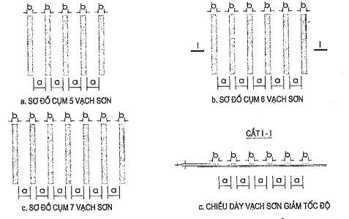
Hình 1: Sơ đồ bố trí cụm vạch sơn gờ giảm tốc độ
Bảng 1: Quy định bố trí cụm vạch sơn gờ giảm tốc độ
Nội dung | Kí hiệu | Kích thước (mm)
Khoảng cách giữa hai mép vạch sơn giảm tốc | a | 400
Bề rộng của vạch sơn giảm tốc | b | 200
Chiều dày vạch sơn | t | 4-6^{(*)}
(^{(*)}: Lựa chọn giá trị nhỏ với các cụm vạch bắt đầu cảnh báo hoặc chiều lên dốc (I_{dmax} ≥ 3%) hoặc vị trí gần trường học, bệnh viện; giá trị lớn với các cụm vạch đến gần vị trí cần giảm tốc độ hoặc trên chiều xuống dốc)
Gờ giảm tốc được bố trí hết chiều rộng một chiều xe chạy (đối với đường đôi) hoặc trên toàn bộ chiều rộng mặt đường (đối với đường không phải là đường đôi).
Vật liệu dùng làm gờ giảm tốc sử dụng sơn dẻo nhiệt phản quang, màu vàng, tuân thủ quy định tại TCVN 8791: 2011 Sơn tín hiệu giao thông - Vật liệu đường phản quang nhiệt dẻo - Yêu cầu kỹ thuật, phương pháp thử, thi công và nghiệm thu.
4.3. Bố trí gờ giảm tốc
Ngoài việc bố trí hệ thống báo hiệu đường ngang theo Thông tư số 62/2015/TT-BGTVT ngày 04/11/2015 của Bộ GTVT quy định về đường ngang tại vị trí đường bộ giao cắt cùng mức với đường sắt, bố trí gờ giảm tốc đồng bộ với vạch kẻ đường kiểu mắt võng, vạch dừng STOP, biển “CHÚ Ý TÀU HỎA DỪNG LẠI ĐỂ QUAN SÁT” để tăng cường cảnh báo cho người tham gia giao thông biết đi qua khu vực giao cắt an toàn. Tùy điều kiện thực tế mà bố trí số cụm vạch gờ giảm tốc từ 1-:-3 cụm, trường hợp đoạn đường bộ ngắn có thể kẻ số vạch, số cụm ít hơn cho phù hợp. Không bố trí gờ giảm tốc trên chiều lên dốc có dốc dọc > 6%.
Dưới đây là sơ đồ bố trí gờ giảm tốc kết hợp với báo hiệu khác để tham khảo vận dụng.
4.3.1. Đối với vị trí đường bộ giao vuông góc với đường sắt
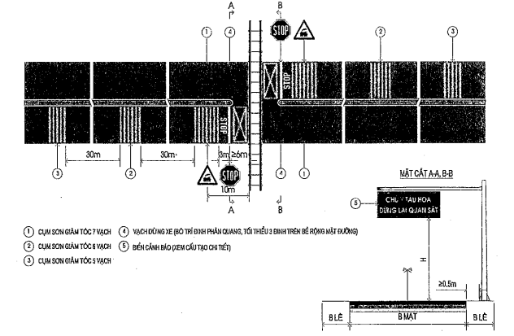
Hình 2: Bố trí gờ giảm tốc trường hợp đường có dải phân cách giữa giao cắt vuông góc với đường sắt
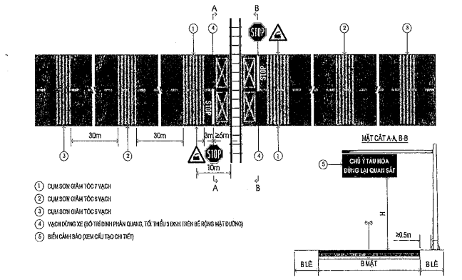
Hình 3: Bố trí gờ giảm tốc trường hợp đường không có dải phân cách giữa giao cắt vuông góc với đường sắt
4.3.2. Đối với vị trí đường bộ giao chéo với đường sắt
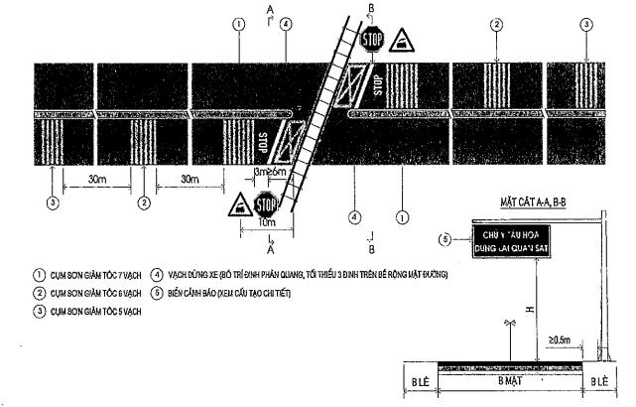
Hình 4: Bố trí gờ giảm tốc trường hợp đường có dải phân cách giữa giao cắt chéo với đường sắt
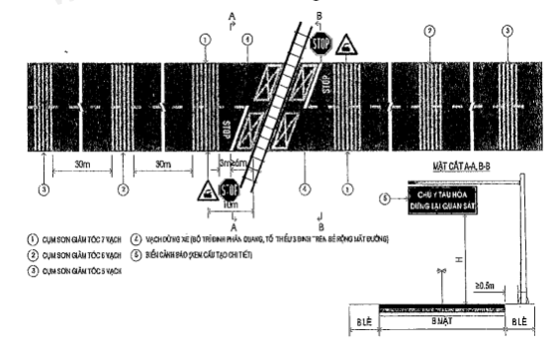
Hình 5: Bố trí gờ giảm tốc trường hợp đường có dải phân cách giữa giao cắt chéo với đường sắt
4.3.3. Đối với vị trí đường bộ chạy song song với đường sắt
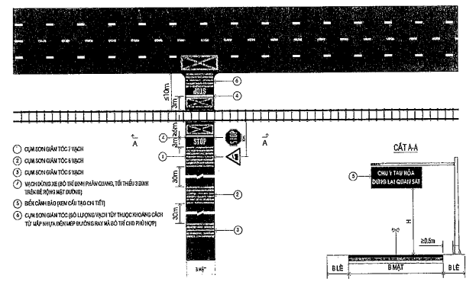
Hình 6: Bố trí gờ giảm tốc trường hợp đường bộ chạy song song với đường sắt, đường ngang vuông góc với đường sắt
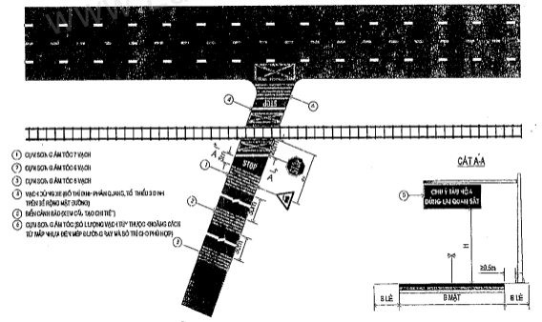
Hình 7: Bố trí gờ giảm tốc trường hợp đường bộ chạy song song với đường sắt, đường ngang chéo góc với đường sắt
5. Gồ giảm tốc
5.1. Phạm vi áp dụng
Gồ giảm tốc được bố trí trên mặt đường bê tông nhựa, bê tông xi măng hoặc mặt đường láng nhựa, thấm nhập nhựa còn tốt, chiều rộng mặt đường từ 2,5m trở lên và có lưu lượng ô tô là chủ yếu (lượng xe máy, thô sơ không đáng kể).
Gồ giảm tốc nên bố trí ở vị trí giao cắt có điện chiếu sáng, bảo đảm dễ dàng nhìn thấy gồ (kể cả ban đêm). Khi có gồ giảm tốc, phải bố trí biển W221b (đường có gồ giảm tốc).
Không bố trí gồ giảm tốc trên đường ngang phòng vệ có người gác. Khi bố trí gồ giảm tốc, lưu ý đến tác dụng phụ do gồ giảm tốc gây ra đối với vận hành, điều khiển phương tiện của người tham gia giao thông.
5.2. Cấu tạo gồ giảm tốc
5.2.1. Gồ giảm tốc dạng sống trâu được làm bằng bê tông nhựa, bê tông xi măng và sơn phủ bằng sơn dẻo nhiệt phản quang màu vàng; chiều cao lớn nhất H, chiều dài theo phương dọc đường W, gồm 3 loại sau:
Loại gồ | Chiều cao lớn nhất H (cm) | Chiều dài theo phương dọc đường W(cm)
I | 6-:-9 | 100
II | 6-:-9 | 200
III | 6-:-9 | 400
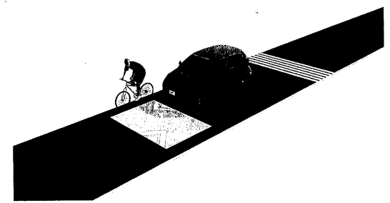
- Theo phương dọc đường: Gồ giảm tốc có mặt cắt dạng cong lồi và được xác định theo sơ đồ sau:
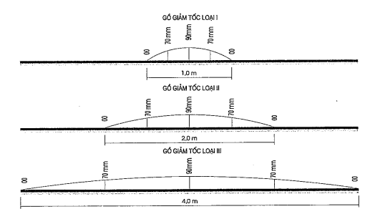
Hình 8. Mặt cắt dọc gồ giảm tốc
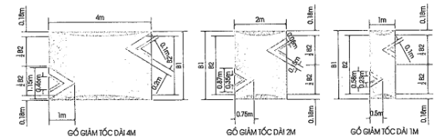
Hình 9. Cấu tạo gồ giảm tốc
- Theo phương ngang đường: Gồ giảm tốc vuông góc với tim đường, được bố trí trên bề rộng mặt đường làn xe cơ giới; đối với đường có dải phân cách giữa (không là vạch sơn), bố trí trên bề rộng mặt đường làn xe cơ giới của chiều xe chạy vào vị trí giao cắt. Đối với đường không có riêng làn xe thô, không bố trí gồ giảm tốc trên toàn bộ bề rộng mặt đường, mà để trống 50cm giáp lề đường (Hình 11). Mép của gồ theo phương ngang đường được vát với tỷ lệ 1:2
Chi tiết bố trí gồ giảm tốc theo phương ngang đường thể hiện trên Hình 12.
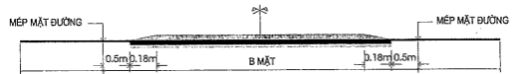
Hình 11. Bố trí gồ giảm tốc trên mặt cắt ngang đường
5.2.2. Gồ giảm tốc dạng băng (Speed Bump) bằng nhựa, cao su và được bố trí trên mặt đường bê tông xi măng, bê tông nhựa; chiều cao lớn nhất H = 4-8 cm, chiều rộng W = 20-50 cm.
Chiều cao gồ giảm tốc trên đoạn đường chiều lên dốc nhỏ hơn chiều xuống dốc.
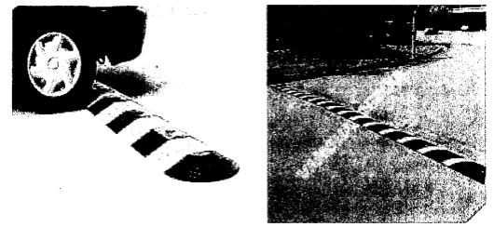
5.3. Bố trí gồ giảm tốc
Khi bố trí gồ giảm tốc để cưỡng bức các phương tiện giảm tốc độ, phải bố trí gờ giảm tốc, báo hiệu đồng bộ.
Kích thước gồ giảm tốc (chiều cao, chiều rộng) được xác định tùy theo thành phần dòng xe, loại xe tải lớn nhất và tiến hành xây dựng thí điểm; đồng thời theo dõi, đánh giá để kịp thời điều chỉnh đảm bảo an toàn. Vị trí gồ giảm tốc cách mép ray ngoài cùng một khoảng cách tối thiểu bằng chiều dài phương tiện lớn nhất được phép lưu thông (thông thường là 25m).
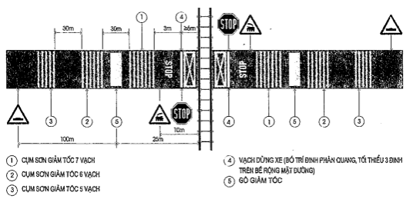

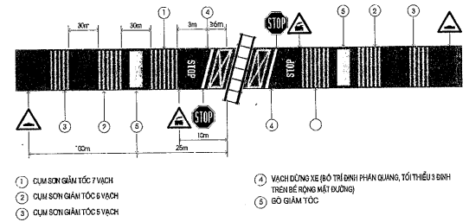
Hình 12. Bố trí gồ giảm tốc
6. Một số giải pháp nâng cao ATGT khác tại vị trí đường bộ giao cắt cùng mức với đường sắt:
6.1. Giải tỏa các biển quảng cáo, lều quán, các công trình lấn chiếm, phát quang hết cây cối để tăng tầm nhìn khu vực.
6.2. Tăng tính cảnh báo bằng cách:
a) Vạch sơn, gờ giảm tốc;
b) Biển báo cần rõ ràng, dễ nhìn, dễ quan sát nhất, biển phản quang. Nên lắp đặt dạng cổng hoặc cột cần vươn; chiều cao biển gần nhất với phương tiện. Tùy từng loại đường, căn cứ vào loại phương tiện cao nhất (H) đi lại để gắn biển báo (mép dưới biển cao hơn chiều cao phương tiện được phép đi 50 cm. Ví dụ đường dân sinh nhỏ chỉ cần cao 2,8-3,2m. Riêng các đường đã vào cấp thiết kế, chiều cao đặt biển (H) phải đảm bảo tĩnh không theo TCVN 4054-05 và QCVN 41:2016/BGTVT. Tùy theo chiều rộng mặt cắt ngang đường bộ mà điều chỉnh tỷ lệ kích thước biển cho phù hợp, đảm bảo cân đối, mỹ quan.
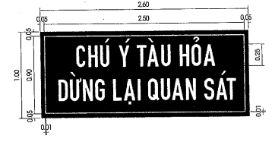
Hình 11: cấu tạo biển cảnh báo
c) Đèn báo hiệu đường sắt cần tăng tín hiệu cho sáng hơn;
d) Chuông báo hiệu cần nâng công suất.
6.3. Tăng cường công tác tuyên truyền (đưa vào chương trình giảng dạy đào tạo GPLX; tuyên truyền qua phương tiện công cộng; Ngành đường sắt tuyên truyền các xã dọc đường sắt).
7. Đối với lối đi dân sinh là đường đất, đường cấp phối, đường BTXM, bê tông nhựa có chiều rộng mặt đường Bm ≤ 2,5m
Rà soát để bổ sung đầy đủ báo hiệu đường ngang tại Thông tư số 62/2015/TT-BGTVT ngày 04/11/2015 của Bộ GTVT và QCVN 41:2016/BGTVT; đồng thời tùy theo nguồn vốn để bố trí biển “CHÚ Ý TÀU HỎA DỪNG LẠI QUAN SÁT” bên phải chiều đi, cột cần vươn hoặc khung ngang đường và kết hợp các giải pháp nêu tại Mục 6 Hướng dẫn này. Tùy theo tình trạng mặt đường mà có thể bố trí gờ giảm tốc, vạch sơn cho phù hợp.
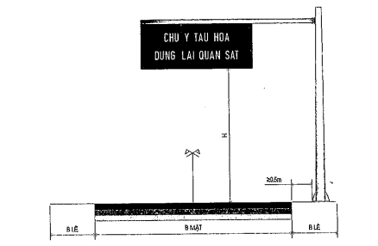
Hình 12: lắp đặt cột cần vươn treo biển “Chú ý tàu hỏa dừng lại quan sát”
PHỤ LỤC
PHỐI CẢNH 1: ĐƯỜNG BỘ GIAO CẮT TRỰC TIẾP VỚI ĐƯỜNG SẮT
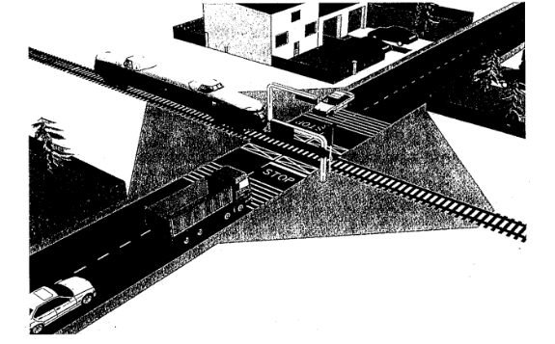
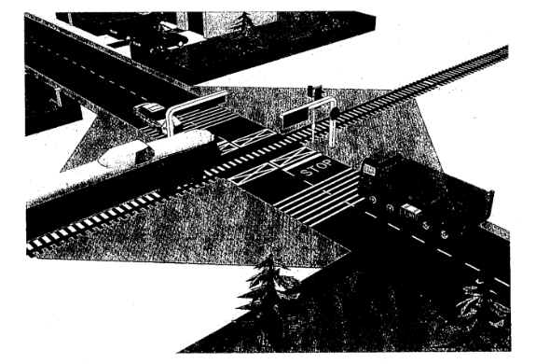

PHỤ LỤC
PHỐI CẢNH 2: ĐƯỜNG BỘ SONG SONG VỚI ĐƯỜNG SẮT BỐ TRÍ GỒ GIẢM TỐC
